REVISÃO | SUMÁRIO DE MUDANÇA | DATA | ELABORADO | VERIFICADO | APROVADO
00 | Emissão inicial | 02/04/2025 | Rafaella Santos

OBJETIVO
Esta instrução de trabalho foi elaborada com o objetivo de descrever o passo a passo de como atuar no município de Carapicuíba para obtenção de autorizações, prorrogações, comunique-se-s, e cancelamentos (ramal, rede e manutenção) do Cliente Comgás.

ALCANCE
Esta Instrução de Trabalho é aplicável ao contrato BI268 da Bureau Veritas, durante a prestação dos serviços ao Cliente Comgás na região do Interior 1, especificamente no município de Carapicuíba.

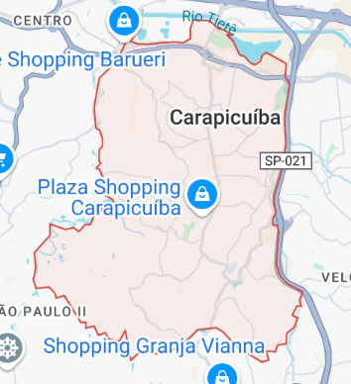

- CARAPICUIBA

REFERÊNCIAS
- Integração do Contrato BI268
- Manual de Licenças e Autorizações BI268
- P-8100100 – BI268 - Plano de Gestão do Contrato COMGÁS Licenças e Autorizações
- Integra COMGÁS – IN – 400 – Autorização de obra Carapicuiba
- Integra COMGÁS – IN – 524 – Encerramento de obra Carapicuiba

DESENVOLVIMENTO
Dados do Contrato/Região:
Região | RMSP (Região Metropolitana de São Paulo)
Município | Carapicuíba
Técnico da Região | Rafaella Santos – rafaella.santos@bureauveritas.com
BU | BI268 – Licenças e Autorizações
Cliente/Contrato | COMGÁS / CW13216

Fluxograma do processo de autorizações no Município de Carapicuiba:
Informar sobre o comunique-se para a contratada responsável, cópia ao analista Comgas, supervisora e coordenadora BV, e/ou inserir comunique-se no lecom. (Verificar om supervisor e analista)

Ramais: solicitações recebida via LECOM

Manutenção: Vias digitais recebidas pelo Lecom

Expansão: Liberado via Lecom e expedição Comgas
Após recebimento da documentação corrigida. Faz-se a junção dos documentos na prefeitura.

Check list

NÃO
Os documentos estão de acordo?
Devolve o Lecom colocando as correções necessárias na observação

SIM
Houve comunique-se?

SIM
Acompanhamento do processo é feito via telefone (com a Thaina da SDU)
NÃO

Protocolo: Os documentos são impressos (01 via de cada), inserir CNH, procuração BV e protocolar na prefeitura.

Aguardar boleto (SDU) para pagamento antes da autorização, após retirar a via física com na PM(SDU) e informar a Cida do SMTT sobre a autorização, assim que o tramite físico for enviado DA SDU PARA SMTT a Cida e o secretario analisarão e providenciarão a emissão da autorização do trânsito

Digitalizar a Autorização e lançar nos sistemas Fulcrum e LECOM e enviar por e-mail aos devidos responsáveis
A validade desta prefeitura vem descrita na autorização (considerar a validade do SMTT) para informar a Comgás.
Passo a passo para o processo de autorizações no Município de Carapicuiba:

- CONTATOS

Contato Órgãos - PM CARAPICUIBA
Nome | Cargo | Email | Telefone
Thaina | Secretaria de Habitação | sduh@carapicuiba.sp.gov.br | (11) 4164-5500  (11) 96186-3508
Cida | Sec. Municipal de Transporte e Transito (SMMT) | cida73costa@gmail.com | (11) 4184-4098  (11) 93003-2676

- PREFEITURA CARAPICUIBA (REDE)

1º Passo: Solicitação para Autorização de Implantação de Rede:
R. Joaquim das Neves, 211 - Vila Caldas, Carapicuíba - SP, 06310-030
Setor: Secretaria de Desenvolvimento Urbano

Documentação necessária para protocolo:
ITEM | DOCUMENTO | VIA
1 | Carta Requerimento solicitando autorização para execução de obra | FISICA
2 | Projeto Executivo | FISICA
3 | Projeto de Sinalização | FISICA
4 | Memorial Descritivo | FISICA
5 | Relatório Fotográfico | FISICA
6 | ART Especifica – Responsável Comgas | FISICA
7 | ART Especifica – Responsável Projetista | FISICA
8 | ART Especifica – Responsável Empreiteira | FISICA
9 | Inscrição do Eng. Executante no Município | FISICA
10 | Comprovante de pagamento da IM | FISICA
11 | CNPJ Comgás | FISICA
12 | CNPJ Executante | FISICA
13 | Cronograma | FISICA
14 | Cópia procuração BV | FISICA
15 | Documento representante BV | FISICA

2º Passo: Conferência da documentação
- Se estiver de acordo, dá-se andamento ao protocolo;
- Caso contrário, retornar o lecom solicitando a apresentação da documentação corrigida.

3º Passo: Protocolo:
- A abertura de um novo processo é realizada de maneira física, no guichê de DESENVOLVIMENTO URBANO, localizado no prédio da prefeitura.

4º Passo – Acompanhamento do processo
- Realizamos a consulta dos processos, além de contato direto com o órgão via telefone com a Thaina.
- Após aprovação do projeto, o setor de expediente emite taxa de aprovação e análise de projeto, e após pagamento, apresentamos o comprovante no mesmo e-mail do recebimento, e aguardamos o retorno deles para ir retirar a autorização.

5º Passo – Comunique-se
Caso houver um comunique-se, o analista ou técnico receberá uma mensagem, e deverá ser enviado aos responsáveis COMGAS (projetista/eng. do projeto) via lecom para as devidas tratativas.
Após recebimento da documentação corrigida, realizar a conferência e estando de acordo com a solicitação do órgão, faz-se a junção dos documentos (Neste caso confirmar com a pessoa que envia o comunique-se a necessidade de levar a documentação física ou por e-mail).

6º Passo –Alvará para assinatura presencial.

- O técnico ou analista é avisado por telefone que a autorização está disponível para retirada é necessário ir presencialmente até a secretária de obras para retirar e realizar a assinatura.
- É necessário levar o protocolo que foi aberto para retirada da autorização
- Atenção: A obra só poderá ser executada após emissão da autorização de Obras e da Secretaria de Trânsito.

- Sec. Municipal de Transporte e Transito (SMMT) – CARAPICUIBA (REDE)

1º Passo – Solicitação Autorização Demutran para implantação de rede
Endereço: Av. Dep. Emílio Carlos, 360 - Vila Caldas, Carapicuíba - SP, 06310-160
Setor: Secretaria de Transporte e Trânsito
- Após a retirada da autorização com a PM, é necessário aguardar que enviem o processo para a secretaria de trânsito para emitir a autorização também, para adiantar é necessário ir até a secretaria informar a Cida que receberá posteriormente o processo e mostrar a autorização.

2º Passo – Acompanhamento
- O acompanhamento deve ser realizado via telefone ou WhatsApp com a Cida.

3º Passo – Obtendo a autorização.
- O analista e/ou técnico é avisado por WhatsApp que a autorização está disponivel para retirada.
- É necessário retirar pessoalmente.
Atenção: Autorização só pode ser lançada e enviada aos responsaveis após a liberação da autorização do trânsito, considera-se o prazo autorizado por eles.

4º Passo: Comunique-se:
Os comunique-se emitidos pela Secretaria de Trânsito, até o momento foram para agendar reunião para sanar dúvidas, Cida entra em contato via telefone para verificar o dia para agendar a reunião.

- PREFEITURA CARAPICUIBA (RAMAL)

1º Passo – Solicitação para Autorização de Implantação de RAMAL:
R. Joaquim das Neves, 211 - Vila Caldas, Carapicuíba - SP, 06310-030
Setor: Secretaria de Desenvolvimento Urbano

Documentação necessária para protocolo:
ITEM | DOCUMENTO | VIA
1 | Carta Requerimento solicitando autorização para execução de obra | FISICA
2 | Nota de ramal | FISICA
3 | Croqui de localização | FISICA
4 | Memorial Descritivo | FISICA
5 | Relatório fotográfico | FISICA
6 | ART – Genérica responsável Comgás | FISICA
7 | ART – Específica responsável Empreiteira | FISICA
8 | Cronograma com no mínimo 30 dias | FISICA
9 | Cópia da procuração | FISICA
10 | Documento representante BV | FISICA
Obs.: Trâmite de ramal: liberado via LECOM.

2º Passo: Conferência da documentação
- Se estiver de acordo, dá-se andamento ao protocolo;
- Caso contrário, retornar o lecom solicitando a apresentação da documentação corrigida.

3º Passo: Protocolo:
- A abertura de um novo processo é realizada de maneira física, no guichê de DESENVOLVIMENTO URBANO, localizado no prédio da prefeitura.

4º Passo – Acompanhamento do processo

- Realizamos a consulta dos processos, além de contato direto com o órgão via telefone com a Thaina.
- Após aprovação do projeto, o setor de expediente emite taxa de aprovação e análise de projeto, e após pagamento, apresentamos o comprovante no mesmo e-mail do recebimento, e aguardamos o retorno deles para ir retirar a autorização.

5º Passo – Comunique-se
Caso houver um comunique-se, o analista ou técnico uma mensagem, e deverá ser enviado aos responsáveis COMGAS (projetista/eng. do projeto) via lecom para as devidas tratativas.
Após recebimento da documentação corrigida, realizar a conferência e estando de acordo com a solicitação do órgão, faz-se a junção dos documentos (Neste caso confirmar com a pessoa que envia o comunique-se a necessidade de levar a documentação física ou por e-mail).

6º Passo –Alvará para assinatura presencial.

- O técnico ou analista é avisado por telefone que a autorização está disponível para retirada é necessário ir presencialmente até a secretária de obras para retirar e realizar a assinatura.
- É necessário levar o protocolo que foi aberto para retirada da autorização
- Atenção: A obra só poderá ser executada após emissão da autorização de Obras e da Secretaria de Trânsito.

- Sec. Municipal de Transporte e Transito (SMMT) – CARAPICUIBA (RAMAL)

1º Passo – Solicitação Autorização Demutran para implantação de rede
Endereço: Av. Dep. Emílio Carlos, 360 - Vila Caldas, Carapicuíba - SP, 06310-160
Setor: Secretaria de Transporte e Trânsito
- Após a retirada da autorização com a PM, é necessário aguardar que enviem o processo para a secretaria de trânsito para emitir a autorização também, para adiantar é necessário ir até a secretaria informar a Cida que receberá posteriormente o processo e mostrar a autorização.

2º Passo – Acompanhamento
- O acompanhamento deve ser realizado via telefone ou WhatsApp com a Cida.

3º Passo – Obtendo a autorização.
- O analista e/ou técnico é avisado por WhatsApp que a autorização está disponivel para retirada.
- É necessário retirar pessoalmente.
Atenção: Autorização só pode ser lançada e enviada aos responsaveis após a liberação da autorização do trânsito, considera-se o prazo autorizado por eles.

4º Passo: Comunique-se:
Os comunique-se emitidos pela Secretaria de Trânsito, até o momento foram para agendar reunião para sanar dúvidas, Cida entra em contato via telefone para verificar o dia para agendar a reunião.

- PREFEITURA CARAPICUIBA (PRORROGAÇÃO)

1º Passo – Enviar um e-mail para a secretária de Trânsito solicitando a prorrogação:
cida73costa@gmail.com; smtt@carapicuiba.sp.gov.br
Documentação necessária para protocolo:
ITEM | DOCUMENTO | VIA
1 | Autorização Anterior | DIGITAL
2 | Novo Cronograma | DIGITAL

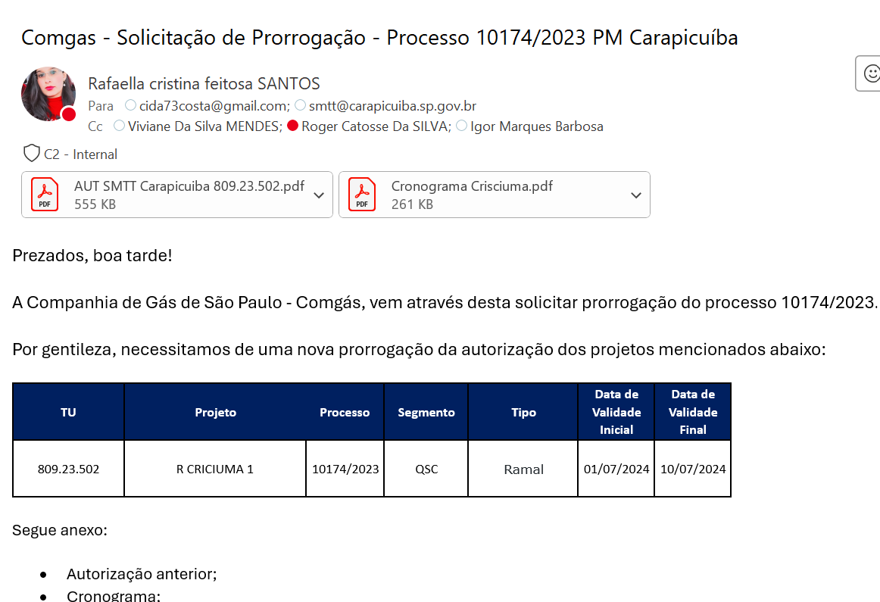
Figura 01 - Modelo de e-mail de solicitação de prorrogação

2º Passo – COMUNIQUE-SE
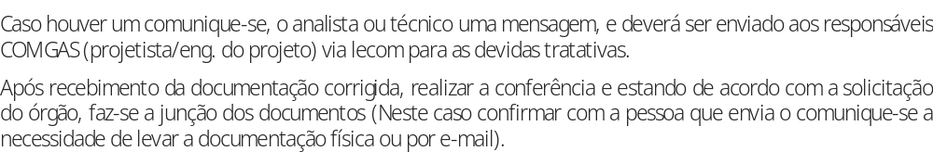

- PREFEITURA CARAPICUIBA (MANUTENÇÃO)

1º Passo – Solicitação para Autorização de Implantação de RAMAL:
R. Joaquim das Neves, 211 - Vila Caldas, Carapicuíba - SP, 06310-030
Setor: Secretaria de Desenvolvimento Urbano

Documentação necessária para protocolo:
ITEM | DOCUMENTO | VIA
1 | Carta Requerimento solicitando autorização | FISICO
2 | Croqui de localização | FISICO
3 | Memorial Descritivo | FISICO
4 | Projeto de Sinalização | FISICO
5 | Relatório fotográfico | FISICO
6 | ART – Genérica responsável Comgás | FISICO
7 | ART – Específica responsável Empreiteira | FISICO
8 | Cronograma | FISICO
9 | Cópia da procuração | FISICO
10 | Documento representante BV | FISICO
Obs.: Trâmite: Liberado via LECOM.

2º Passo: Conferência da documentação
- Se estiver de acordo, dá-se andamento ao protocolo;
- Caso contrário, retornar o lecom solicitando a apresentação da documentação corrigida.

3º Passo: Protocolo:
- A abertura de um novo processo é realizada de maneira física, no guichê de DESENVOLVIMENTO URBANO, localizado no prédio da prefeitura.

4º Passo – Acompanhamento do processo

- Realizamos a consulta dos processos, além de contato direto com o órgão via telefone com a Thaina.
- Após aprovação do projeto, o setor de expediente emite taxa de aprovação e análise de projeto, e após pagamento, apresentamos o comprovante no mesmo e-mail do recebimento, e aguardamos o retorno deles para ir retirar a autorização.

5º Passo – Comunique-se
Caso houver um comunique-se, o analista ou técnico receberá uma mensagem, e deverá ser enviado aos responsáveis COMGAS (projetista/eng. do projeto) via lecom para as devidas tratativas.
Após recebimento da documentação corrigida, realizar a conferência e estando de acordo com a solicitação do órgão, faz-se a junção dos documentos (Neste caso confirmar com a pessoa que envia o comunique-se a necessidade de levar a documentação física ou por e-mail).

6º Passo –Alvará para assinatura presencial.

- O técnico ou analista é avisado por telefone que a autorização está disponível para retirada é necessário ir presencialmente até a secretária de obras para retirar e realizar a assinatura.
- É necessário levar o protocolo que foi aberto para retirada da autorização
- Atenção: A obra só poderá ser executada após emissão da autorização de Obras e da Secretaria de Trânsito.

- Sec. Municipal de Transporte e Transito (SMMT) – CARAPICUIBA (MANUTENÇÃO)

1º Passo – Solicitação Autorização Demutran para implantação de rede
Endereço: Av. Dep. Emílio Carlos, 360 - Vila Caldas, Carapicuíba - SP, 06310-160
Setor: Secretaria de Transporte e Trânsito
- Após a retirada da autorização com a PM, é necessário aguardar que enviem o processo para a secretaria de trânsito para emitir a autorização também, para adiantar é necessário ir até a secretaria informar a Cida que receberá posteriormente o processo e mostrar a autorização.

2º Passo – Acompanhamento
- O acompanhamento deve ser realizado via telefone ou WhatsApp com a Cida.

3º Passo – Obtendo a autorização.
- O analista e/ou técnico é avisado por WhatsApp que a autorização está disponivel para retirada.
- É necessário retirar pessoalmente.
Atenção: Autorização só pode ser lançada e enviada aos responsaveis após a liberação da autorização do trânsito, considera-se o prazo autorizado por eles.

4º Passo: Comunique-se:
Os comunique-se emitidos pela Secretaria de Trânsito, até o momento foram para agendar reunião para sanar dúvidas, Cida entra em contato via telefone para verificar o dia para agendar a reunião.

- Cancelamento
Caso haja necessidade de realizar cancelamento de algum processo, é realizado a comunicação via e-mail:
protocolo.desenvolvimentourbano@gmail.com

Documentação necessária para cancelamento:
ITEM | DOCUMENTO | VIA
1 | Carta requerimento solicitando cancelamento | DIGITAL
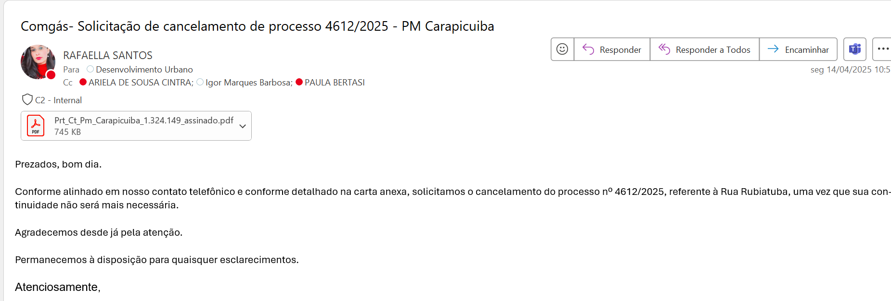

Figura 2 - Modelo de e-mail de solicitação de cancelamento
- E-mail é utilizado como protocolo de cancelamento dos sistemas

INFORMAÇÕES IMPORTANTES

Toda e qualquer mudança no processo descrito neste procedimento, o mesmo deverá ser imediatamente revisado, assim como a sua respectiva IN no sistema Integra (Comgás).

REGISTROS

Sistema Fulcrum (BV);

Sistema CCP (Comgás – Para projetos antigos);

Sistema Lecom (Comgás);

Sistema Integra (Comgás) – Quando há necessidade de atualização de processos;

Planilha de acompanhamento.

